«Кларк»

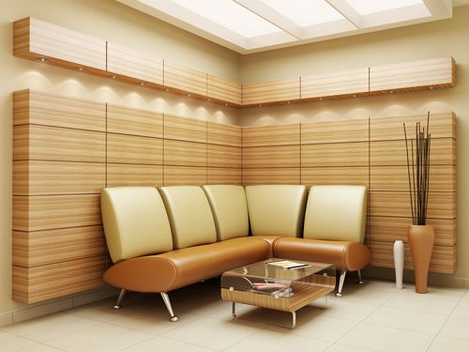
Стать дизайнером интерьера, реализовать свои идеи поможет модульная система Кларк. Расслабляющая мягкость будет сопровождать своего владельца долгие годы. Необычность экстерьера мебели внесет нотку модерна в обстановку Вашего офиса. Вариативность и широкий выбор обивочного материала – показатель изысканного вкуса ее хозяина.
Каркас: Фанера, ДВП, ДСП, Брус (сосна).
Опора сидения: деревянный каркас с настилом из ДВП.
Мягкие элементы: ППУ, Холкон, Спанбонд.
Опоры: металлические с хромированным покрытием.
Модель не разборная.

Габаритные размеры «Кларк»:
Диван "Кларк"
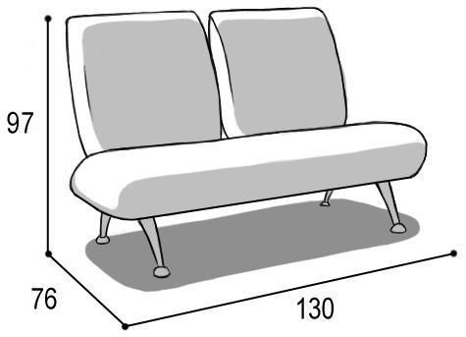

Габаритные размеры |  |  | Размеры спального места |  |  | Дополнительно
Глубина  (см) | Ширина  (см) | Высота  (см) | Глубина  (см) | Ширина  (см) | Высота  (см) | Высота спинки (см) | Высота/глубина  сиденья(см) | м3, кг
76 | 130 | 97 | - | - | - | 57 | 48/53 | 0,9 м3  34,5кг*
● Габаритные размеры каждого модуля могут иметь отклонения ±2см.

Кресло "Кларк"
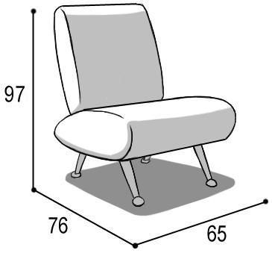

Габаритные размеры |  |  | Размеры спального места |  |  | Дополнительно
Глубина  (см) | Ширина  (см) | Высота  (см) | Глубина  (см) | Ширина  (см) | Высота  (см) | Высота спинки (см) | Высота/глубина  сиденья(см) | м3, кг
76 | 65 | 97 | - | - | - | 57 | 48/53 | 0,5 м3  19,5кг*
● Габаритные размеры каждого модуля могут иметь отклонения ±2см.

Угловая тумба "Кларк"
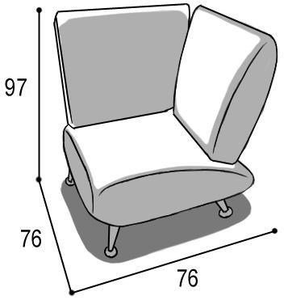

Габаритные размеры |  |  | Размеры спального места |  |  | Дополнительно
Глубина  (см) | Ширина  (см) | Высота  (см) | Глубина  (см) | Ширина  (см) | Высота  (см) | Высота спинки (см) | Высота/глубина  сиденья(см) | м3, кг
76 | 76 | 97 | - | - | - | 57 | 48/53 | 0,55 м3  28,5кг*
● Габаритные размеры каждого модуля могут иметь отклонения ±2см.
*Масса изделия может отличаться в зависимости от материала обивки (Нк,кз).

Варианты исполнения:
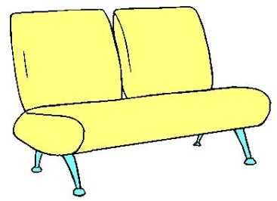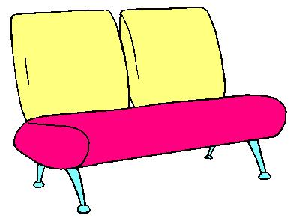
Вариант 1 Вариант 2

